Télétravail, le désenchantement des cadres
Analyse
Vécue comme un heureux soulagement pendant le premier confinement, la généralisation du travail à distance séduit de moins en moins les cadres. En cause, l’isolement, le manque d’efficacité collective, ou encore le sentiment d’intrusion dans la vie privée.
- Enzo Dubesset,
- le 24/01/2022 à 16:19

Lecture en 3 min.
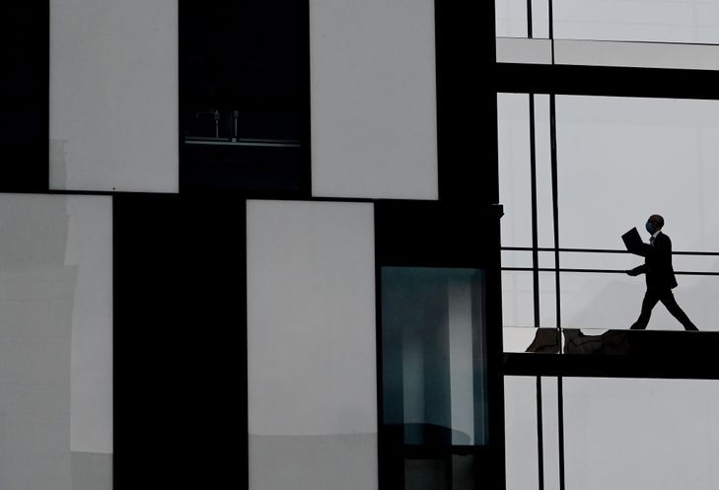
Dans un immeuble de bureaux dans le 19e arrondissement à Paris, le 5 octobre 2020.ALAIN GUILHOT/DIVERGENCE
« Au premier confinement, la mise en place du télétravail a été très bien accueillie. Nous étions attirés par la nouveauté mais, aujourd’hui, nous nous rendons compte que, au niveau de l’efficacité collective, nous ne nous y retrouvons pas du tout. » Paul (1), responsable qualité au sein d’une entreprise de 800 salariés, n’est pas le seul cadre à déchanter devant les Slack, Zoom et autres Google Drive.
Au fil des confinements, le travail à distance s’est généralisé et continue d’être la norme pour une grande partie des cadres. Depuis le 3 janvier, le protocole sanitaire en entreprise oblige les employeurs à fixer « un nombre minimal de trois jours de télétravail par semaine, pour les postes qui le permettent », ce qui ne sera plus le cas à partir du 2 février. Pour Paul, c’était bien trop. « Un ou deux jours, c’est intéressant, ça permet de rendre flexible l’organisation personnelle mais au-delà, ça devient très difficile de gérer une équipe », confie celui qui encadre six salariés.

Managers à la peine
Des témoignages comme celui-ci, Jean-François Foucard, secrétaire confédéral à la CFE-CGC, en reçoit régulièrement depuis le début de la pandémie. « Le distanciel met les managers dans une situation ingérable. Ils doivent recréer artificiellement des interactions qui, au bureau, se font naturellement afin de susciter un sentiment d’engagement au sein de l’équipe », déclare-t-il.
« Quand on fonctionne à distance, on se rend compte de l’importance des interstices comme la pause-café ou le déjeuner, abonde Alexandra, chargée de projet dans une TPE du secteur de l’économie sociale et solidaire. Ces moments-là permettent de repérer un jeune collaborateur qui n’a pas forcément su comprendre la demande et qui peut en parler plus librement à ce moment-là. »
→ DÉBAT. Les Français sont-ils réticents face au télétravail ?
« Pour les jeunes comme pour les changements de poste, arriver dans une entreprise fonctionnant en distanciel, c’est très difficile, acquiesce Jérôme Chemin, secrétaire général adjoint de la CFDT Cadres. C’est beaucoup plus dur d’intégrer les codes de la boîte et de se constituer un réseau professionnel depuis chez soi. »

Bien-être illusoire
Plus que le télétravail en soi, c’est le nombre de jours passés loin du bureau qui pose question. Si la grande majorité des cadres aspirent à continuer le télétravail un jour ou deux par semaine, basculer dans un système où le présentiel devient l’exception ne semble pas bénéfique sur le plan du bien-être individuel.
« Au début, si on excepte le cas des managers de proximité, la mise à distance du lieu de travail a suscité un sentiment de soulagement, reconnaît Danièle Linhart (2), sociologue du travail et chercheuse émérite au CNRS. Le domicile a été perçu comme un lieu protecteur, à la fois contre le virus mais aussi contre les aspects les plus délétères de l’entreprise comme le stress, la mise en concurrence, ou encore le manque de reconnaissance. » Pourtant, à en croire la chercheuse, cet enchantement a vite laissé la place à un « sentiment de vide extrêmement anxiogène », loin d’être toujours compensé par la réduction du temps de transport ou la flexibilité dans l’organisation.
Ce sentiment d’isolement, Alexandra et ses collègues l’ont ressenti dès le premier confinement. Au sein de leur petite entreprise, où un retour sur site régulier n’est pas envisageable, ils se sont imposé un rituel d’écoute : « Chaque vendredi, nous organisons une réunion de régulation où chacun peut s’exprimer sans être interrompu sur le bilan de sa semaine et ce qu’il prévoit de faire », raconte-t-elle.

Télétravail sur mesure
Surtout, pour Danièle Linhart, le distanciel n’a pas effacé les tensions inhérentes au monde de l’entreprise, comme la pression de la hiérarchie. « Au contraire, le lien de subordination a été beaucoup plus ressenti par les cadres, puisqu’il n’était plus vécu de façon collective, avec les collègues, mais de façon individuelle », détaille la chercheuse.
Tout n’est pour autant pas à jeter dans le télétravail. Jean-François Foucard y voit une extension bienvenue du dispositif « d’horaire variable ». « Le problème, c’est qu’aujourd’hui nous pensons le télétravail comme un simple droit individuel. À long terme, pour maintenir l’efficacité collective, il faut le réfléchir comme une organisation du travail. »
De son côté, Danièle Linhart y reconnaît une « bonne opportunité pour des jeunes intégrés et bien sociabilisés hors de l’entreprise ou pour quelqu’un qui se remet d’une maladie », tout en alertant : « Le télétravail ne doit pas être subi, et les salariés doivent avoir leur mot à dire pour limiter le sentiment d’intrusion dans la vie privée. »
---------

Des embauches records
2022 devrait être « une année record » pour les embauches de cadres, a indiqué lundi 24 janvier l’Association pour l’emploi des cadres (Apec).
La dynamique positive enclenchée mi-2021 devrait conduire à dépasser le recordde 280 000 recrutements enregistré en 2019.
Les offres sont en forte hausse dans le secteur santé et action sociale (+ 46 % en 2021 par rapport à 2019) ou l’industrie pharmaceutique (+ 21 %), mais en nette baisse dans l’automobile et aéronautique (– 24 %) ou le conseil aux entreprises (– 22 %).
67 % des entreprises de plus de 250 salariés prévoient de recruter au premier trimestre 2022 au moins un cadre, soit 12 points de plus qu’un an plus tôt.

